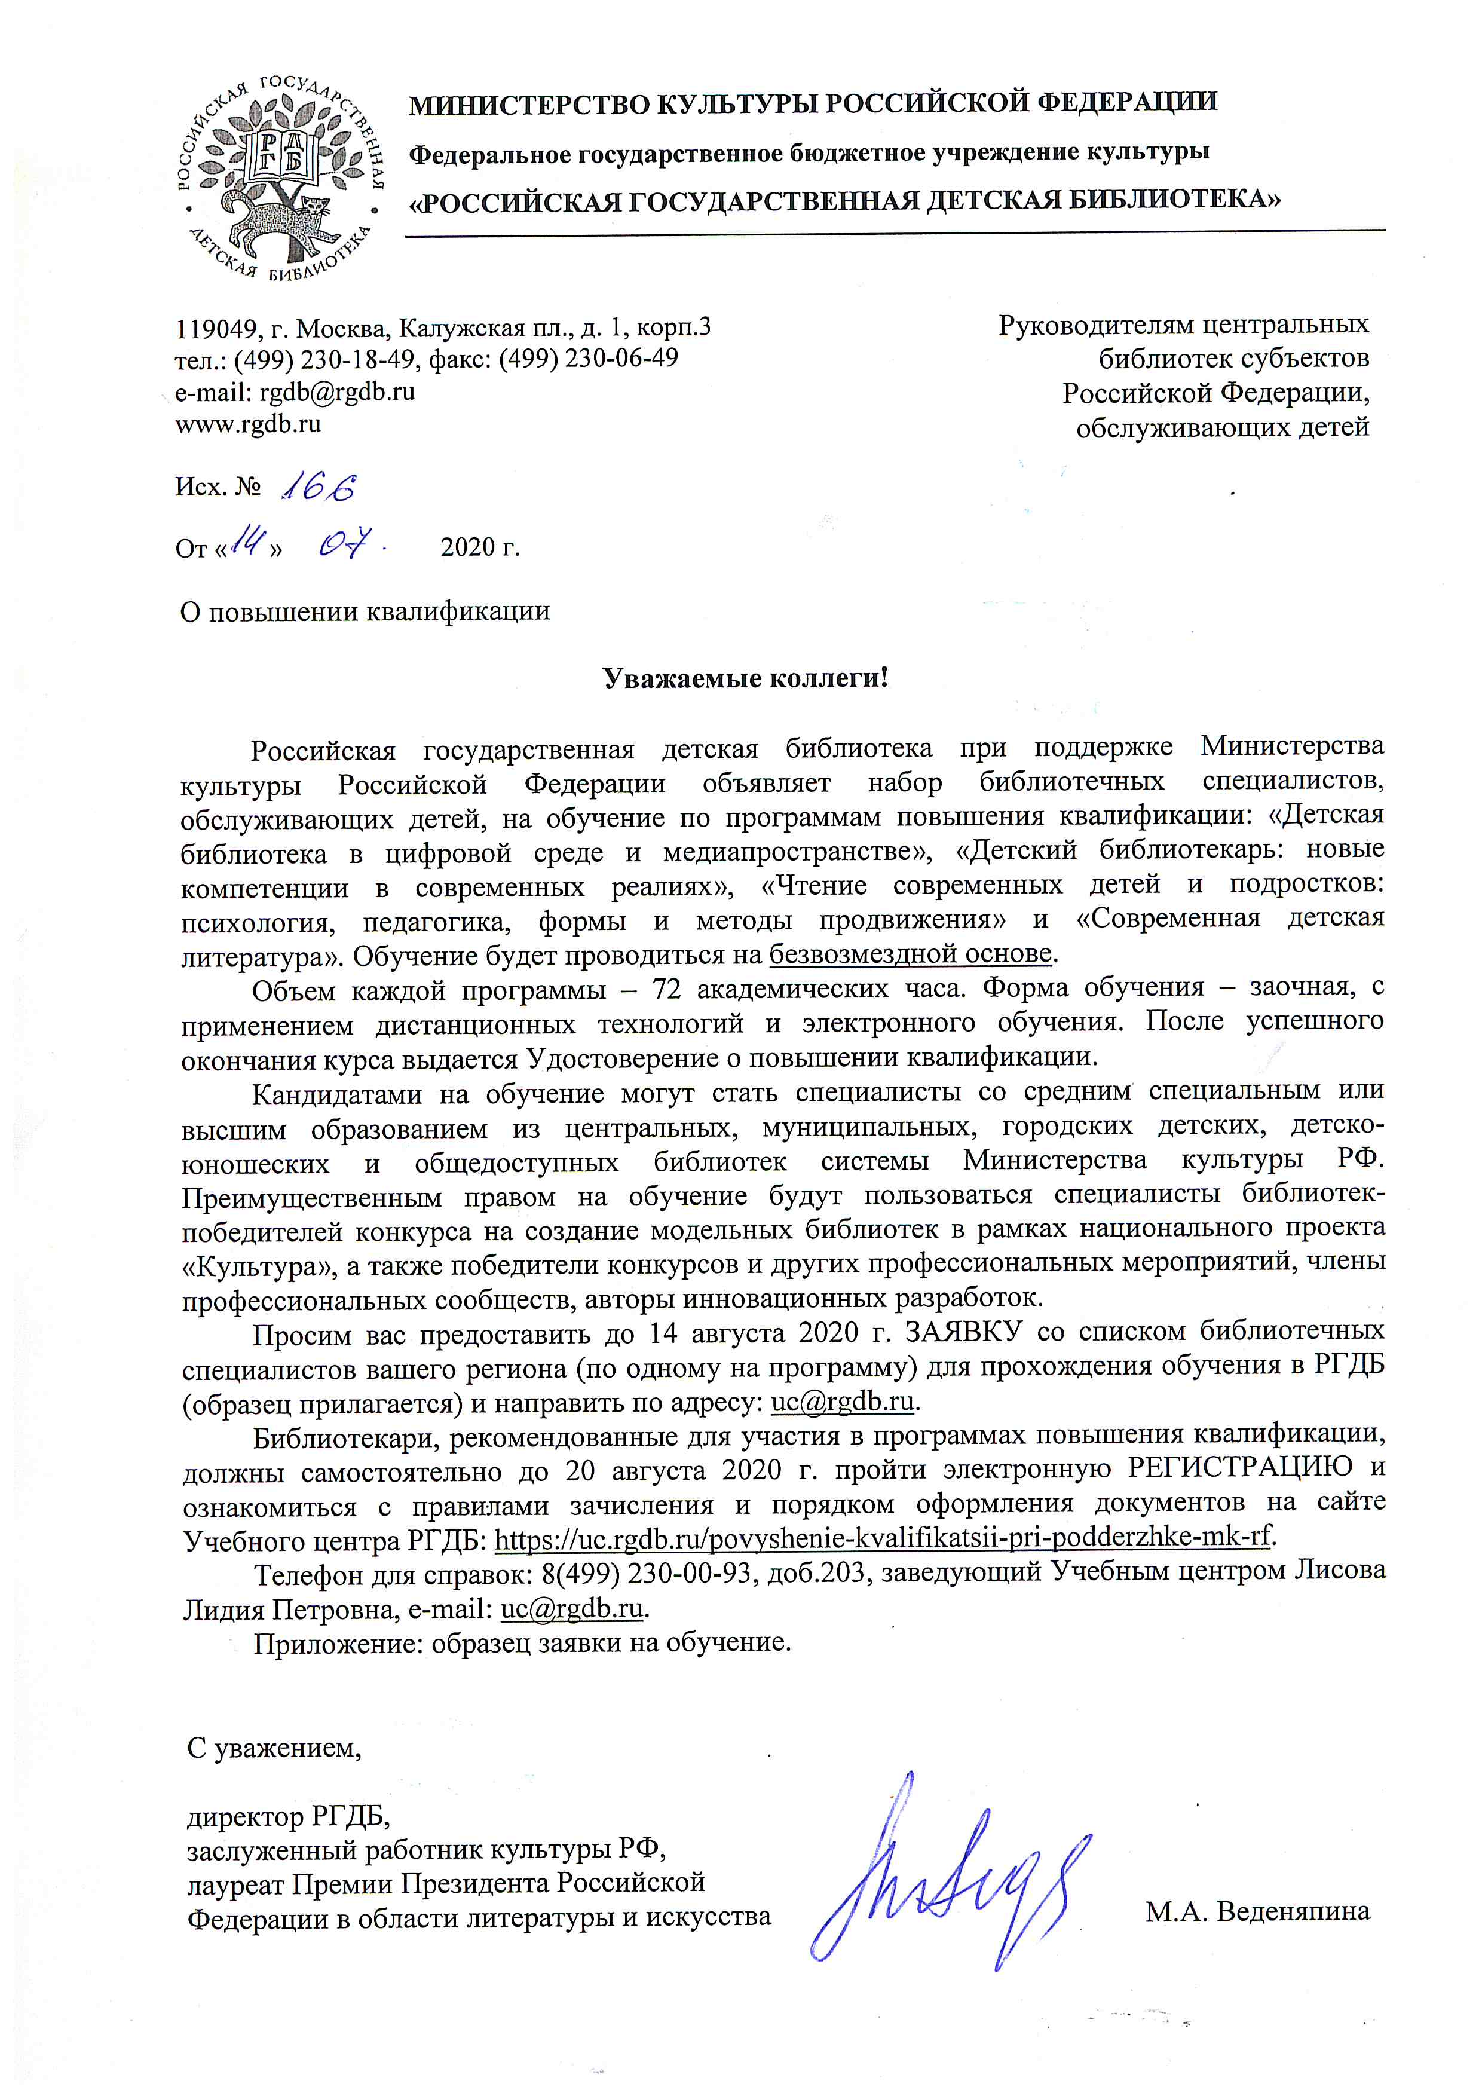

Директору
Российской государственной
детской библиотеки
М. А. Веденяпиной

Бланк организации

О повышении квалификации

Заявка на обучение
специалистов ____________(указать регион)
на безвозмездной основе
по программам повышения квалификации
в Российской государственной детской библиотеке
при поддержке Министерства культуры Российской Федерации

№ п/п | Наименование программы  / сроки проведения /ссылка на сайт:  https://uc.rgdb.ru/povyshenie-kvalifikatsii-pri-podderzhke-mk-rf | ФИО  (как в паспорте) | Должность | Место работы | Электронная почта  (личная/рабочая но НЕ повторяющаяся с адресами слушателей других программ) | Телефон  (мобильный/  рабочий с междугородним кодом)
1 | Детская библиотека в цифровой среде и медиапространстве (15.09-20.10.2020)
2 | Детский библиотекарь: новые компетенции в современных реалиях  (22.09-27.10.2020)
3 | Чтение современных детей и подростков: психология, педагогика, формы и методы продвижения  (29.09-03.11.2020)
4 | Современная детская литература  (06.10-10.11.2020)

Руководитель организации __________ / ______________
подпись ФИО

ФИО, контактный телефон и электронный адрес исполнителя:

